Проектная задача по биологии «Метаболизм».
Автор: МАОУ СОШ №1, г.Краснокамск:
Такмиева Яна Евгеньевна, учитель биологии,
-
Предмет | биология
Класс | 9
Тип задачи | Предметная, может использоваться в качестве промежуточного контроля знаний или внеурочного мероприятия
Цели и педагогические задачи (педагогический замысел) | - Достижение метапредметного результата – установление причинно-следственных связей в виде «дерева причин и следствий»  - Выстраивание системы предметных знаний, использование освоенных в биологии теоретических и практических знаний в квазиреальной, модельной ситуации.  - Развитие таких регулятивных и личностных УУД, как: сотрудничество учащихся в малых группах (коллективно-распределительная деятельность) при решении общей задачи
Знания, умения и способы действий, на которые опирается задача | Предметные:  1. Умение вычленять требуемую информацию, представленную в различных видах (например, таблица)  2.Умение составлять инфографику – новые вид деятельности по представленному образцу с применением знаний по теме «Метаболизм», «Фотосинтез – биосинтез углеводов», «Биосинтез белков», «Энергетический обмен в клетке»  Общеучебные умения:  - Работа в малой группе (коммуникативная компетентность): организация работы, распределение заданий между участниками группы в соответствии с их возможностями, взаимодействие и взаимопомощь в ходе решения задачи, взаимоконтроль.  - Работа согласно инструкции (умение действовать по плану, по образцу).
Планируемый педагогический результат | Демонстрация учащимися:  - Усвоения предметного материала и возможностей применять его в нестандартных условиях;  - Умения работать в малой группе, создать конечный «продукт» - схему метаболизма на примере конкретного организма, построить логическую цепочку ПСС в виде «Дерева причин и следствий», выступить с результатом
Способ и формат оценивания результатов работы | При подведении итогов работы оценивается:  - Владение необходимым предметным материалом, правильность выполнения заданий;  - Умение действовать согласно инструкции.

Обмен веществ (метаболизм) – это совокупность всех химических реакций, которые происходят в организме. Все эти реакции делятся на 2 группы.
1. Пластический обмен (анаболизм, ассимиляция, биосинтез) – это когда из простых веществ делаются (синтезируются) более сложные. Например:
- при фотосинтезе из углекислого газа и воды синтезируется глюкоза
- в клетках человека из простых органических веществ (аминокислот, глюкозы и т.п.) принесенных кровью от пищеварительной системы, синтезируются сложные органические вещества, например, из аминокислот – белки, из глюкозы – гликоген.
2. Энергетический обмен (катаболизм, диссимиляция, распад) – это когда сложные вещества распадаются до более простых, и при этом выделяется энергия. Например:
- в пищеварительной системе человека сложные органические вещества пищи (белки, жиры, углеводы) распадаются на более простые (белки на аминокислоты, углеводы на глюкозу), при этом выделяется энергия в виде тепла.
- глюкоза окисляется кислородом до углекислого газа и воды, при этом образуется энергия, которая запасается в 38 АТФ.
Внимание, АТФ!
При энергетическом обмене все вещества распадаются, а АТФ – синтезируется. При пластическом обмене все вещества синтезируются, а АТФ – распадается.
Задание:
- Выполнить задания №1,2,3,4
- Оформить вывод в следующем виде:
Список учеников _____ класса:
1.

ЗАДАНИЕ №1:
- Какой процесс изображен на схеме?
- Это пример пластического или энергетического обмена? Аргументируйте ответ.

- Впишите в схему недостающие звенья под номером 1,2,3
1.
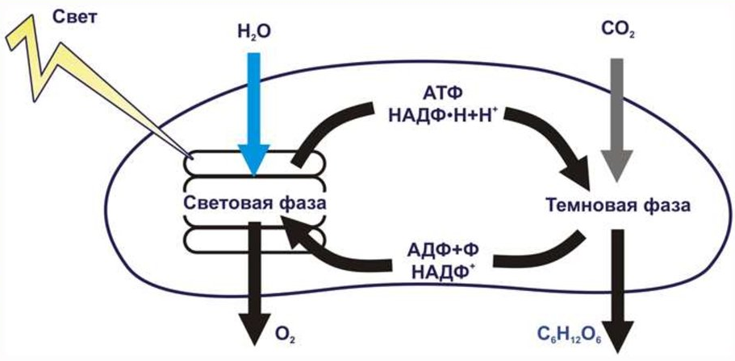
3.
2.
ЗАДАНИЕ №2:
- Какой процесс изображен на схеме?
- Это пример диссимиляции или ассимиляции? Аргументируйте ответ.
- Впишите в схему недостающие звенья под номером 1,2,3
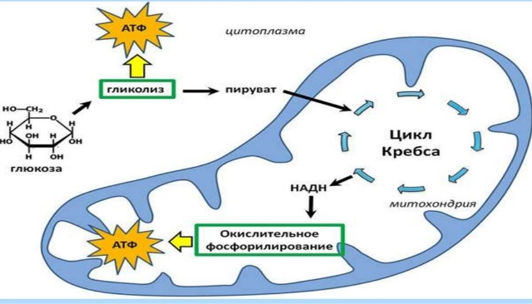
3.
ЗАДАНИЕ №3:
- Какой процесс изображен на схеме?
- Это пример анаболизма или катаболизма? Аргументируйте ответ.
- Впишите в схему недостающие звенья под номером 1,2,3,
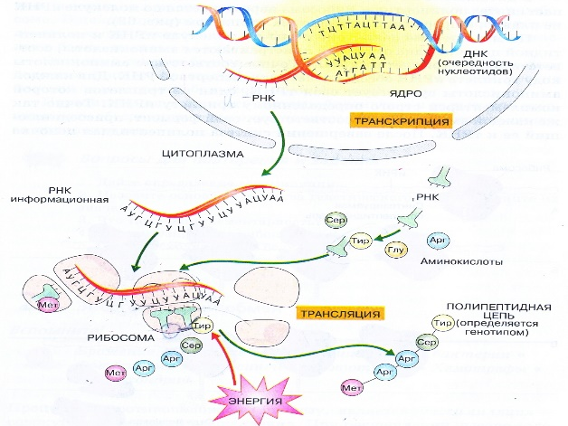

- На отдельном листе изобразите процессы метаболизма у конкретного организма.
Модельный ответ «дерево причин и следствий»

